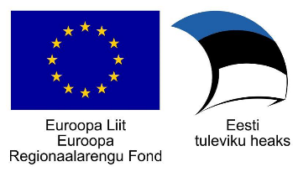
Projekt „Tehnoloogiamooduli välja töötamine, sh SAHVRi loomine ning Tallinna Tervishoiu Kõrgkooli õppehoone majatiibade ühendamine (Tervise tehnosahver) – sisutegevused“, nr SFOS-is 2014-2020.4.01.16-0048

Teaduskohvik (Interdistsiplinaarsuse seminar/töötuba) 1. märts 2018
Teaduskohvikus osales 56 üliõpilast erinevatel õppekavadelt ja 15 õppejõudu.
Teaduskohviku päevakord:
- Õppekavades planeeritavate rakendusuuringute tutvustus. Ämmaemanda õppekava, tegevusteraapia õppekava ja tervisedenduse õppekava õppejõud andsid ülevaate käimasolevatest ja planeeritavatest rakendusuuringutest.
- Interdistsiplinaarsete uurimistööde tegemise võimalused õppetoolide vahel. Räägiti mitme eriala vahelistest koostöö võimalustest rakendusuuringute kaudu. Kutsuti teisi õppetoole ja üliõpilasi tegema koostööd uute ühiste uuringute loomiseks.
- Nutikate lõputööde koostamisest, juhendamisest ja hindamisest. Üliõpilased rühmatööna andsid sisendit ämmaemanda õppekava, tegevusteraapia õppekava ja tervisedendus õppekava uuringusuundade kaudu nutikate lõputööde koostamiseks. Üliõpilased pakkusid võimalikke teemasid nii eriala siseselt kui ka õppekavade vahel.
- Ühine arutelu interdistsiplinaarsete uurimistööde teemal. Kohal olnud õppekavade õppejõudude ja üliõpilastega arutleti võimalike koostöö teemade üle ning teiste õppekavade uuringutega liitumise võimalustest.
- Küsitlus nutikate lõputööde kontseptsiooni kohta. Ankeedi täitis 49 üliõpilast. Järgnevates teaduskohvikutes kogutud ankeetidega koos esitatakse tulemustest analüüs ja viiakse sisse täiendused „nutikate“ lõputööde kontseptsiooni.

